НОВООДЕСЬКИЙ ЛІЦЕЙ №2
НОВООДЕСЬКОЇ МІСЬКОЇ РАДИ МИКОЛАЇВСЬКОЇ ОБЛАСТІ

ЗАТВЕРДЖЕНО
Наказом від 30.06.2023 р. №71-г


ІНСТРУКЦІЯ №100
З ТЕХНІКИ БЕЗПЕКИ
ТА БЕЗПЕКИ ЖИТТЄДІЯЛЬНОСТІ

З БЕЗПЕЧНОГО ПЕРЕВЕЗЕННЯ ЗДОБУВАЧІВ ОСВІТИ ПІД ЧАС СУПРОВОДУ ЇХ В ГРОМАДСЬКОМУ ТРАНСПОРТІ

Нова Одеса, 2023р

Інструкція №100 з техніки безпеки та безпеки життєдіяльності з безпечного перевезення здобувачів освіти під час супроводу їх в громадському транспорті

1. Загальні вимоги безпеки
1.1. Умови безпечного перевезення здобувачів освіти електричним, автомобільним чи залізничним транспортом забезпечують транспортні організації, які несуть повну відповідальність за стан транспорту, його технічну експлуатацію та кваліфікацію і стан водія при виконанні перевезень.
1.2. Організоване перевезення груп дітей виконується після укладення угоди, укладеної не пізніше ніж за 48 годин до часу початку перевезення та отримання дозволу від органів державної автомобільної інспекції на маршрут слідування.
1.3. Організоване перевезення груп дітей дозволяється проводити тільки у світлу пору доби і за сприятливих погодних умов.
1.4. Транспорт, що повністю віддано для організованого перевезення груп дітей обладнується спеціальними візуальними знаками інформації («НА ЗАМОВЛЕННЯ» та «ДІТИ»).
1.5. Максимальна кількість дітей при організованому перевезення автотранспортом не повинна перевищувати кількість місць для сидіння.
1.6. В салоні транспорту, що повністю задіяний для організованого перевезення груп дітей вивішуються позначки розташування аварійних виходів із зазначенням способу їх відкриття, аптечки та кнопки аварійної зупинки.
1.7. Організоване перевезення груп дітей, яке виконується автотранспортом повинно супроводжуватися машиною державної автомобільної інспекції.
1.8. Після отримання дозволу на перевезення дітей від органів державної автомобільної інспекції, відповідальний по Новоодеському ліцеї №2 (далі – заклад) готує для представлення в Відділ освіти Чугуївської райдержадміністрації наступні документи:
- наказ по закладу, де вказується час початку перевезення, місце доставки, маршрут слідування, мета перевезення, кількість дітей, клас, прізвище, ім’я та по батькові (ПІБ) супроводжуючих з числа працівників закладу (із розрахунку 1 дорослий га 10 здобувачів освіти), ПІБ медичної сестри (1 - на 30 і більше здобувачів освіти), ПІБ відповідального за збереження здоров’я та життя здобувачів освіти;
- списки здобувачів освіти, завірені підписом заступника директора закладу з навчально-виховної роботи, з відміткою про стан здоров’я кожного здобувач освіти медичного працівника (всі здобувачі освіти за списком допускаються до участі у заході і перевезенні), підписом кожної дитини про те, що вони ознайомлені з правилами поведінки і технікою безпеки під час поїздки (для дітей до 14 років / 9 клас/ потрібні підписи батьків);
- страхові поліси на кожного здобувач освіти ( або один на групу здобувачів освіти, з ПІБ та класу);
- програма маршруту слідування;
- договори про взаємні зобов’язання сторін закладу і перевізника;
- лист на ім’я начальника управління з проханням дати дозвіл на перевезення.
1.9. Здобувачі освіти, що допущені до організованого перевезення не повинні мати при собі предмети та речовини, що можуть створити небезпеку під час перевезень.
2. Вимоги безпеки перед початком проведення заходу
2.1. Керівники кожної з груп здобувачів освіти, що приймають участь у організованому перевезенні повинні мати зі собою похідну аптечку.
2.2. Організоване перевезення здобувачів освіти у відкритих вантажних автомобілях заборонено.
2.3. Керівник групи здобувачів освіти що приймуть участь організованому перевезенні проводить з ними цільовий інструктаж (знайомить їх з правилами поводження та правилами техніки безпеки під час поїздки).
2.4. Перед початком руху кожен керівник групи повинен провести перевірки наявності дітей на місцях у відповідності із затвердженими списками. Про всі відхилення терміново доповідає відповідальному за безпеку перевезень і тільки після цього дозволяє рух транспорту.

3. Вимоги безпеки під час проведення заходу
3.1. Під час перевезення організованих груп здобувачів освіти керівник кожної групи зобов’язаний:
- забезпечувати дотримання здобувачами освіти належного порядку і правил поводження під час руху транспортного засобу, а також під час під час посадки та висадки;
- дозволяти здійснювати посадку і висадку здобувачів освіти тільки після повної зупинки транспортного засобу на посадочному майданчику, а разі його відсутності – з боку тротуару або узбіччя;
- проходити з організованою групою тільки тротуарами чи пішохідними доріжками, а у випадку їх відсутності – краєм проїзної частини дороги і тільки у світлу пору доби.
3.2. При організованому перевезенні здобувачів освіти в громадському транспорті, посадку і висадку необхідно здійснювати групами під керівництвом керівника перевезення через задні двері, спочатку здобувачі освіти, а потім керівник. В такому порядку здійснюється й висадка здобувачів освіти через передні двері.
3.3. У період перебування у дорозі, при перевезенні залізничним транспортом, забороняється виходити з вагонів на платформу під час стоянок, переходити з вагона у вагон без потреби, висуватися з вікон.
3.4. Приймання їжі в дорозі необхідно організовувати в певний для всіх здобувачів освіти час, встановлений розпорядком дня. Не рекомендується брати в дорогу продукти, що швидко псуються (варені ковбаси, січені м’ясні страви, плавлені сирки тощо).
3.5. Медичну допомогу здобувачам освіти під час їх перебування в дорозі надає медична сестра, керівник групи, в окремих випадках – за викликом відповідального за безпеку перевезень пересувні пункти швидкої медичної допомоги.
3.6. Доставка здобувачів освіти від пунктів відправлення (навчальний заклад залізничні чи автомобільні станції, місця збору) до станції призначення (навчальний заклад залізничні чи автомобільні станції, місця прибуття) може здійснюватися спеціальним заказаним транспортом.
3.7. Після прибуття до місця призначення (кінцевого пункту перевезення) керівник групи робить другу перекличку здобувачів освіти. Про всі негаразди терміново повідомляє відповідального за безпеку здобувачів освіти.
3.8. Третя перекличка робиться перед відправленням в зворотному напрямку.

4. Вимоги безпеки після закінчення перевезення
4.1. Після закінчення перевезення, керівник групи:
- доставляє здобувачі освіти на місце відкіля почалось перевезення;
- переконується у наявності всіх здобувачів освіти, що почали перевезення (робиться переклички);
- нагадує правила дорожнього руху;
- відпускає здобувачі освіти по домівках;
- доповідає директору закладу чи його заступнику з навчально-виховної роботи про закінчення перевезення;
- підписує дорожній лист водієві про надання транспортної послуги, зазначивши пройдений шлях (маршрут), час початку і закінчення перевезення, у разі зміни розкладу рух причину його зміни.
5. Вимоги безпеки у небезпечних ситуаціях
5.1. У разі несприятливих погодних чи дорожніх умов, виникнення технічних несправностей, що загрожують безпеці дорожнього руху або здоров’ю чи життю здобувачів освіти, погіршення здоров’я водіїв – необхідно дати команду на припинення руху і повідомити про це автотранспортне підприємство, за місцем роботи водія, а також повідомити відповідального забезпеку перевезення здобувачів освіти. Підприємство повинне терміново вжити заходів щодо заміни транспортного або водія для забезпечення організованого перевезення здобувачів освіти.
5.2. У випадку отримання учнем травми надати першу (долікарську) медичну допомогу і повідомити відповідального за безпеку при перевезенні. В разі потреби відповідальний за безпеку перевезення повинен викликати швидку медичну допомогу.
5.3. Після закінчення перевезення керівник групи, при виникненні в процесі перевезення організованої групи здобувачів освіти не стандартної ситуацій чи отриманні учнем травми подає письмове пояснення на ім’я директора закладу.

6.Завершальні положення інструкції

Перевірка і перегляд даної інструкції при перевезенні здобувачів освіти під час супроводу їх в громадському транспорті проводяться не рідше одного разу на 5 років.

Інструкція переглядається достроково в наступних випадках:
- при перегляді міжгалузевих і галузевих правил і типових інструкцій охорони праці;
- при зміні умов праці під час перевезення;
- за результатами аналізу матеріалів розслідування аварій, нещасних випадків і професійних захворювань;
- на вимогу Державної служби України з питань праці.
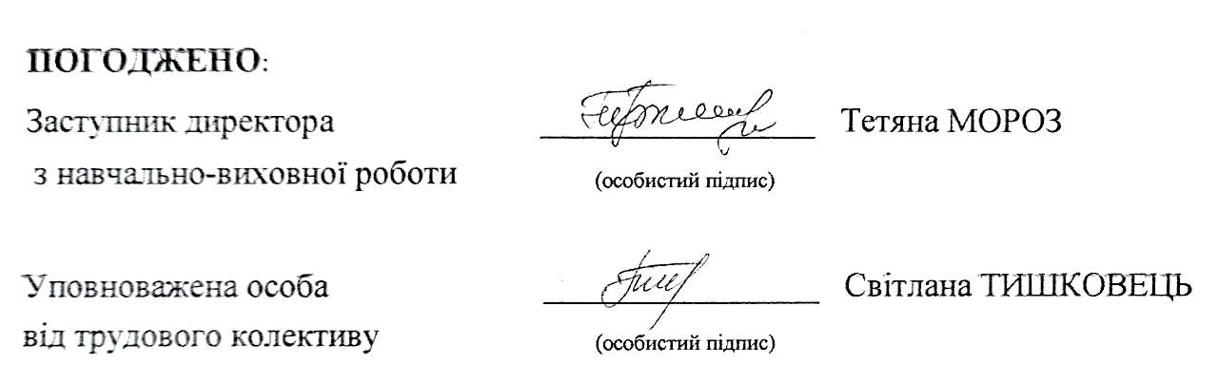
  - Якщо протягом 5 років, з дня введення в дію даної інструкції при перевезенні здобувачів освіти під час супроводу їх в громадському транспорті, умови проведення певних заходів не змінювалися, то її дія автоматично продовжується на наступні 5 років.
  - Відповідальність за своєчасні зміни, доповнення та перегляд діючої інструкції з охорони праці при супроводі здобувачів освіти під час екскурсій, походів, експедицій покладається на відповідального за охорону праці в закладі.

